最終改定：2022/09/04

【手順】事前に速報サイトをup

＜はじめに＞

大会運営時のアサミソフトについて

結果速報をサーバーにupしたいが、事前に家（Wi-Fi環境）で準備しないと、思わぬデータ量消費があるのでご注意を！

＜流れ＞

・県小バド連盟のPCは大見謝さんが持っている

・アサミの組合せは比嘉のPCで作っている

・組合せ後のデータ「.tai」「.kai」（ついでに「.bak」）を大見謝さんに送る

・データを県小バド連盟のPCで展開、大会当日に使用する

・展開されたデータを速報として一旦サーバーにupする

※大会当日に会場で始めからupしようとすると思わぬデータ量消費があるので、事前に家（Wi-Fi環境）でupしてもらう

・確実にupされているか比嘉で確認する

・必要に応じて県バド協会HPへ周知

・大会当日の速報のupは比嘉の携帯で行なう

（2022/08/28上手く行かなかった原因不明）

＜操作＞

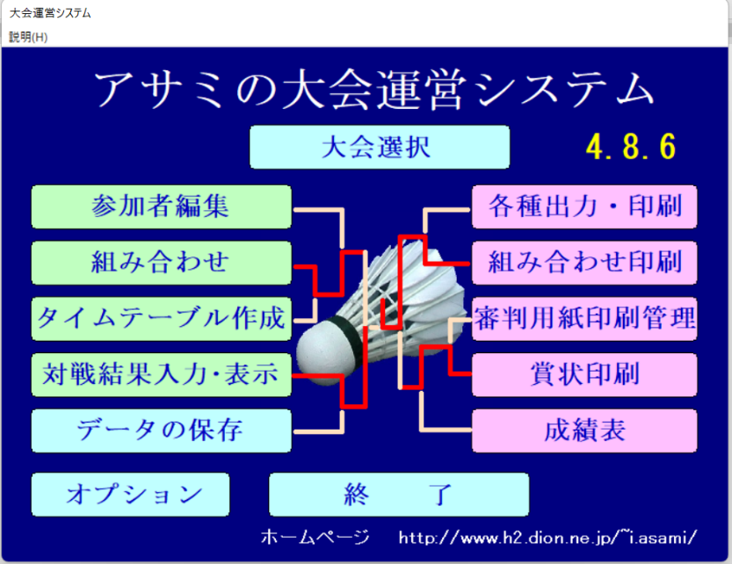

オプションから入る

自動UPに☑チェックを入れる

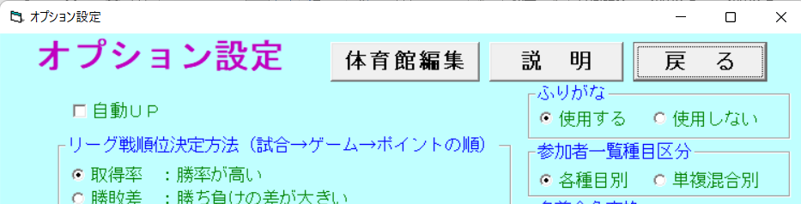



各種出力・印刷から入る

速報出力を押すとupできる

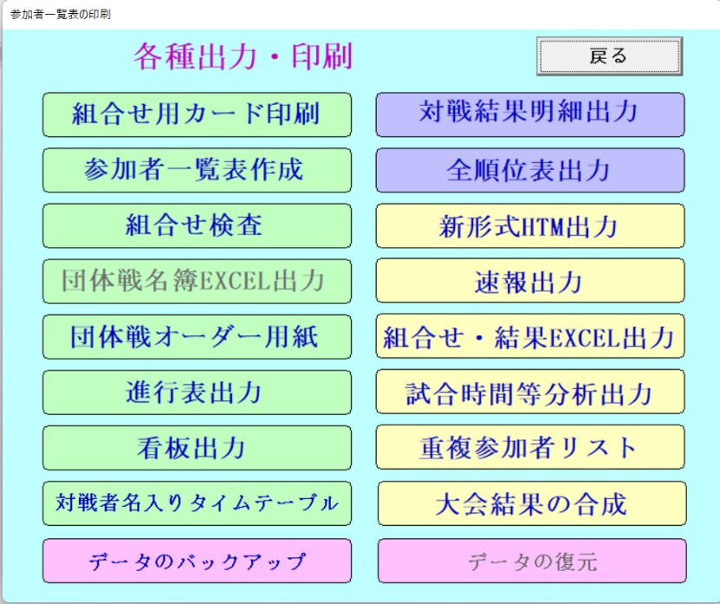

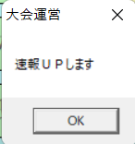

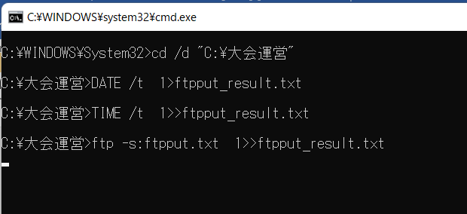

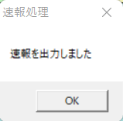

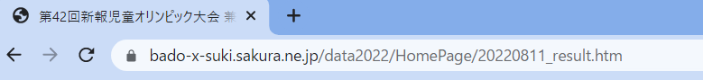

Webブラウザで過去の大会を検索する



今回の大会の日付に打ち直す

上手く表示されればOK！

まだupされていなければエラー表示される

＜失敗談＞

・データ量消費について、試し運用（比嘉のPC）では一発目のupは100MBほど、結果入力後の都度upは1大会で100MBほど、計200MBと試算していたが、実際の大会時（県小バド連盟のPC）で一発目のupの時に1000MB≒1GB使用して大慌てした。

（比嘉の携帯は1GBの容量しかないので）

できることは家（Wi-Fi環境）でやっておいた方が安心

・2022/8/28　2大会連続で比嘉の携帯ではできなかった。今後検討。

＜関連＞

・審判用紙は「審判用紙二段目姓.MCR」を使用します。

事前に印刷する際はお気を付けください。

＜おわりに＞

今日も一日大会運営頑張りましょう！